PRETENDENTA PIETEIKUMS
Nosaukums
Reģistrācijas numurs
Kontaktinformācija (e-pasts, tālruņa numurs, adrese)

TEHNISKĀ SPECIFIKĀCIJA UN TEHNISKAIS PIEDĀVĀJUMS
Krāsainie zīmuļi
Nr.  p.k. | Pasūtītāja prasības pretendentam (specifikācija) | Pretendenta tehniskais piedāvājums (detalizēts apraksts, aizpilda pretendents)
1. | Krāsainie zīmuļi 24 gab.
2. | Informatīvs attēls (piemēram):  
3. | Materiāls: koks
4. | Izmērs: 17 – 20 cm
5. | Iepakojums: individuāls iepakojums kartona kastītē
6. | Precei jābūt jaunai, nelietotai
7. | Preces piegādes termiņš: ne vēlāk kā līdz š.g. 31. jūlijam
8. | Piegādes adrese:  Talejas iela 1, Rīga

Krāsainie flomāsteri
Nr.  p.k. | Pasūtītāja prasības pretendentam (specifikācija) | Pretendenta tehniskais piedāvājums (detalizēts apraksts, aizpilda pretendents)
1. | Krāsainie flomāsteri 24gb
2. | Informatīvs attēls (piemēram):  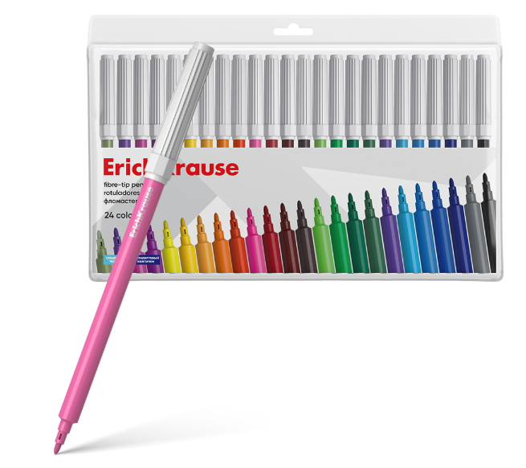
3. | Materiāls: plastmasas
4. | Izmērs: 14 – 20 cm
5. | Iepakojums: individuāls iepakojums kartonā/ plastmasā
6. | Precei jābūt jaunai, nelietotai
7. | Preces piegādes termiņš: ne vēlāk kā līdz š.g. 31. jūlijam
8. | Piegādes adrese:  Talejas iela 1, Rīga

Krāsainie krītiņi asfaltam
Nr.  p.k. | Pasūtītāja prasības pretendentam (specifikācija) | Pretendenta tehniskais piedāvājums (detalizēts apraksts, aizpilda pretendents)
1. | Krāsainie krītiņi asfaltam vismaz 20 gab. komplektā, vismaz 7 krāsas
2. | Informatīvs attēls (piemēram):  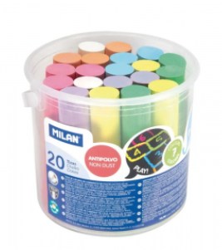
3. | Materiāls: krāsaini krītiņi
4. | Izmērs: 12 – 20 cm, diametrs vismaz 2 cm
5. | Iepakojums: plastmasas spainītī
6. | Precei jābūt jaunai, nelietotai
7. | Preces piegādes termiņš: ne vēlāk kā līdz š.g. 31. jūlijam
8. | Piegādes adrese:  Talejas iela 1, Rīga

Trauciņi (spainīši) kancelejas precēm
Nr.  p.k. | Pasūtītāja prasības pretendentam (specifikācija) | Pretendenta tehniskais piedāvājums (detalizēts apraksts, aizpilda pretendents)
1. | Trauciņi (spainīši), kur izvietot zīmuļus un flomāsterus
2. | Informatīvs attēls (piemēram):  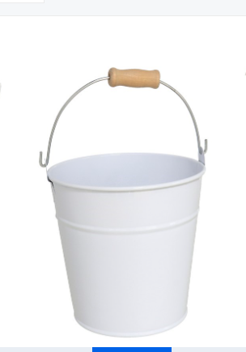
3. | Materiāls: metāls
4. | Izmērs: apaļi, diametrā vismaz 10 cm, augstums 12cm – 18cm
5. | Krāsa: sarkans, balts, pelēks, melns
6. | Precei jābūt jaunai, nelietotai
7. | Preces piegādes termiņš: ne vēlāk kā līdz š.g. 31. jūlijam
8. | Piegādes adrese:  Talejas iela 1, Rīga

Mehāniskais zīmuļu asinātājs ar metāla mehānismu
Nr. p.k. | Pasūtītāja prasības pretendentam (specifikācija) | Pretendenta tehniskais piedāvājums (detalizēts apraksts, aizpilda pretendents)
1. | Mehāniskais zīmuļu asinātājs ar konteineri
2. | Informatīvs attēls (piemēram):  
3. | Materiāls: plastmasa ar metāla mehānismu
4. | Noņemams konteiners, piemērots intensīvai ikdienas lietošanai
5. | Derīgs visiem apaļiem, trīsstūrveida un sešstūra zīmuļiem
6. | Precei jābūt jaunai, nelietotai
7. | Preces piegādes termiņš: ne vēlāk kā līdz š.g. 31.jūlijam
8. | Piegādes adrese:  Talejas iela 1, Rīga

FINANŠU PIEDĀVĀJUMS
Finanšu piedāvājuma cenā ietilpt visas ar tehniskajā specifikācijā noteikto prasību izpildi saistītās izmaksas, kā arī visas ar to netieši saistītās izmaksas
(tai skaitā preču izkraušana Pasūtītāja noliktavā).

Nr.  p.k. | Preces nosaukums | Cena EUR bez PVN | Skaits | Summa kopā EUR bez PVN
 | Krāsainie zīmuļi |  | 40
 | Krāsainie flomāsteri |  | 40
 | Krāsainie krītiņi asfaltam |  | 30
 | Trauciņi (spainīši) kancelejas precēm |  | 40
 | Mehāniskais zīmuļu asinātājs ar konteineri |  | 10
Summa kopā EUR bez PVN
PVN 21%
Summa kopā EUR ar PVN

Norēķinu kārtība: ne vēlāk kā 14 dienu laikā pēc preču piegādes dienas.
Piegādes adrese: Talejas iela 1, Rīga
Piegādes termiņš: ne vēlāk kā līdz 2026.gada 31.jūlijam.

Pretendenta tehnisko piedāvājumu nosūtīt uz e-pasta adresi evita.ramata-krukle@vugd.gov.lv
Jautājumu vai neskaidrību gadījuma zvanīt pa tālruni. +371 25 478 941

